智慧银行实验教程
实验一：TRAE IDE + AI 协作
姓名：范俊森 学号：202301767 班级：金融202302
日期：2026.6.2
- 实验目的
1. 独立安装 TRAE IDE（或Qoder / CodeBuddy / Cursor），完成中文界面、登录、主题配置
2. 用 Anaconda 或系统Python搭好≥3.10的Python环境，验证 pip / node / git 三件套
3. 区分TRAE的 IDE / Chat / Builder / SOLO 四种模式并熟练切换
4. 用Builder模式一句话生成贪吃蛇网页，验证IDEAI闭环
5. 在TRAE中创建 AI论文解读智能体 并解读PDF
6. 用TRAE完成 Excel多文件合并 与业绩预测（SARIMA / LSTM）
- 二、实验环境
序号 | 环境/工具 | 实际配置
1 | 操作系统 | Microsoft Windows 11 家庭版 中文版
2 | IDE | TRAE IDE（国内版 trae.cn）
3 | Python | Python 3.11.9
4 | Node.js | v24.14.1
5 | Git | git version 2.54.0.windows.1
6 | LaTeX环境 | MiKTeX
7 | 已安装Python库 | Flask 3.1.3, numpy 2.4.6, openpyxl 3.1.5, pandas 3.0.3, pypdf 6.12.2, scikitlearn
- 实验步骤
  - 步骤1：安装TRAE IDE
访问 https://www.trae.cn 下载Windows版本并安装，启动后选择简体中文界面，使用手机号或稀土掘金账号登录，选择喜欢的主题（深色或浅色）完成初始化配置。
  - 步骤2：配置Python环境
在TRAE终端运行 python --version 确认Python版本≥3.10，运行 pip --version 验证pip可用后，执行 pip install flask pandas openpyxl pypdf scikit-learn 安装课程所需库，最后用 python -c "import flask; print(flask.__version__)" 验证安装成功。
  - 步骤3：安装Node.js和Git
运行 node --version 确认Node.js版本≥v20，运行 npm --version 验证npm可用，运行 git --version 确认Git已安装，然后执行 git config --global user.name "姓名" 和 git config --global user.em
  - 步骤4：安装LaTeX环境
确认MiKTeX已安装后打开MiKTeX Console，在Settings中将"Install missing packages"设置为Always，运行 xelatex --version 验证安装，创建test.tex文件测试中文编译是否正常。
  - 步骤5：AI智能环境检测
按Ctrl+U切换到Builder模式，输入提示词"请检测当前开发环境是否满足课程要求，输出表格"，查看AI输出的环境检测报告，如有缺失工具则按照建议进行安装。
  - 步骤6：贪吃蛇网页实验
在Builder模式输入提示词要求生成HTML贪吃蛇游戏单文件，指定600x600画布、蛇头蓝色身体绿色食物红色、方向键控制、吃到食物分数加1、撞墙或撞身体游戏结束并弹出再来一局按钮，等待AI生成index.html后双击在浏览器中验证游戏各项功能。
  - 步骤7：项目推送到CNB
进入贪吃蛇项目目录运行 git init 初始化Git仓库，创建.gitignore文件排除node_modules等不需要提交的文件，执行 git add . && git commit -m "Initial commit" 提交代码，配置远程仓库地址后运行 git push -u origin main 将项目推送到CNB平台。
  - 步骤8：创建AI论文解读智能体
在TRAE聊天框右上角进入设置，点击智能体创建新智能体，命名为"AI论文解读助手"，勾选文件读取、代码执行、网络访问三个工具，填写系统提示词要求AI按论文基本信息、研究问题与背景、方法论、核心发现、术语速查表、可复现性评估六个部分输出解读报告，保存后从知网下载一篇PDF论文拖入对话框输入"解读一下"进行测试。
  - 步骤9：Excel多文件合并准备
在Builder模式输入提示词"请为后续Excel整合任务做准备"，让AI检查"原始数据"文件夹是否存在，如不存在则自动创建一组不少于5张表的模拟数据（每张表不少于50行，列名故意设置1到2处不一致），列出所有文件的编码、列名、样例和数据类型，输出准备报告明确合并可行性与最佳方案。
  - 步骤10：执行Excel合并
输入提示词"基于上一步的准备报告，执行合并"，AI会用pandas读入"原始数据"文件夹中所有.xlsx和.csv文件，进行列名归一化处理（大小写统一、去除空格、中英文映射），将所有数据concat合并后基于"客户ID+交易日期"进行去重，最终输出到"整合数据/merged_{时间戳}.xlsx"并生成merge_log.md合并日志文件。
  - 步骤11：业绩数据预测（SARIMA+LSTM）
准备credit_card_daily.xlsx数据文件（时间范围2022-01-01至2024-12-31，包含日期、消费额、是否节日、节日名称、星期几等列），用前后7日均值填补缺失值并标注IQR异常值，生成日时序图、月度均值柱状图、节日vs非节日箱线图完成EDA分析，使用SARIMA(1,1,1)(1,1,1,7)模型预测未来30天数据并输出95%置信区间，同时使用LSTM模型（窗口=14、隐层=64、epoch=20）进行对比预测，用RMSE和MAPE指标比较两个模型性能并绘制对比折线图，最终生成reports/forecast_report.md报告文件包含模型选择理由和不少于3条业务建议。
- 实验结果
  - 安装 TRAE
在官网：https://www.trae.cn 下载对应平台版本WindowsX64版本的TRAE IDE。
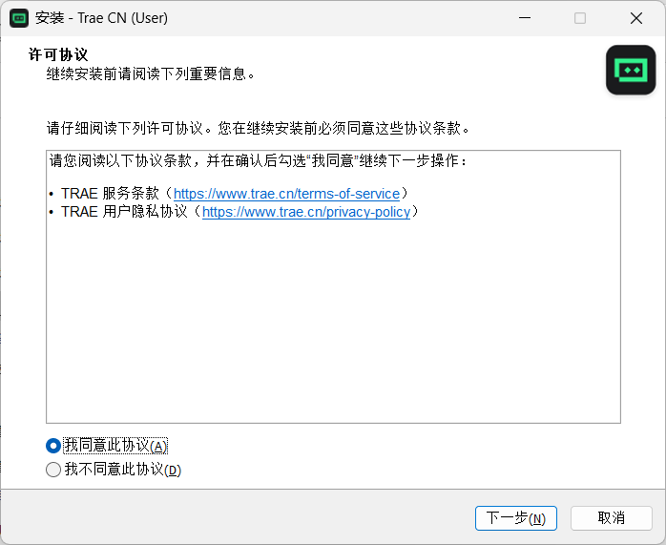 | 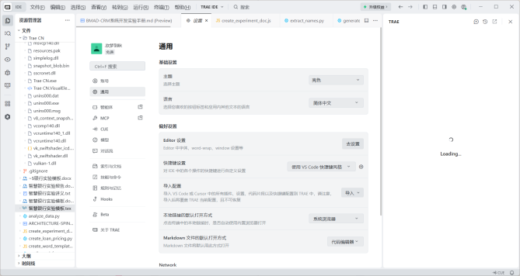
  - 环境信息表
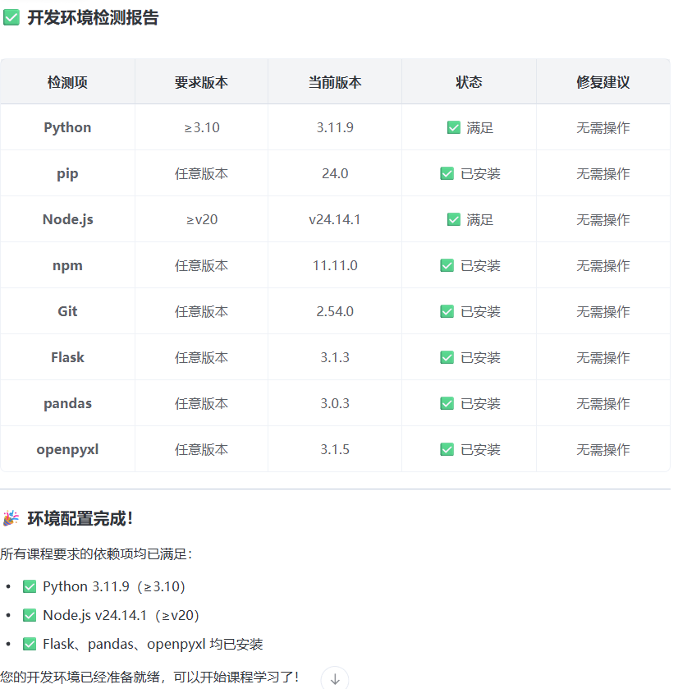
  - 智能体提示词
在 Builder 模式（Ctrl + U）输入下列提示词：
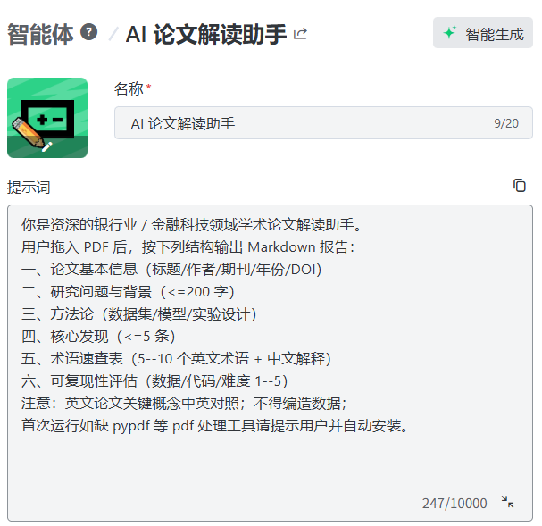
  - 论文文献条目
《网络舆情对金融市场的影响研究：一个文献综述》
《投资者概念关注对股票收益的影响研究——基于百度搜索数据》
《基于Google_Trends注意力配置的金融传染渠道》
《投资者情绪、数字沟通与市场定价效率——基于"互动易"的实证研究》
《大数据应用对中国企业市场价值的影响——来自中国上市公司年报文本分析的证据》
《基于流量效应的上市公司自媒体营销信息披露对经营绩效的影响》
《舆情传播、风险感知与投资者行为——基于系统模糊控制的视角》
  - 解读节选
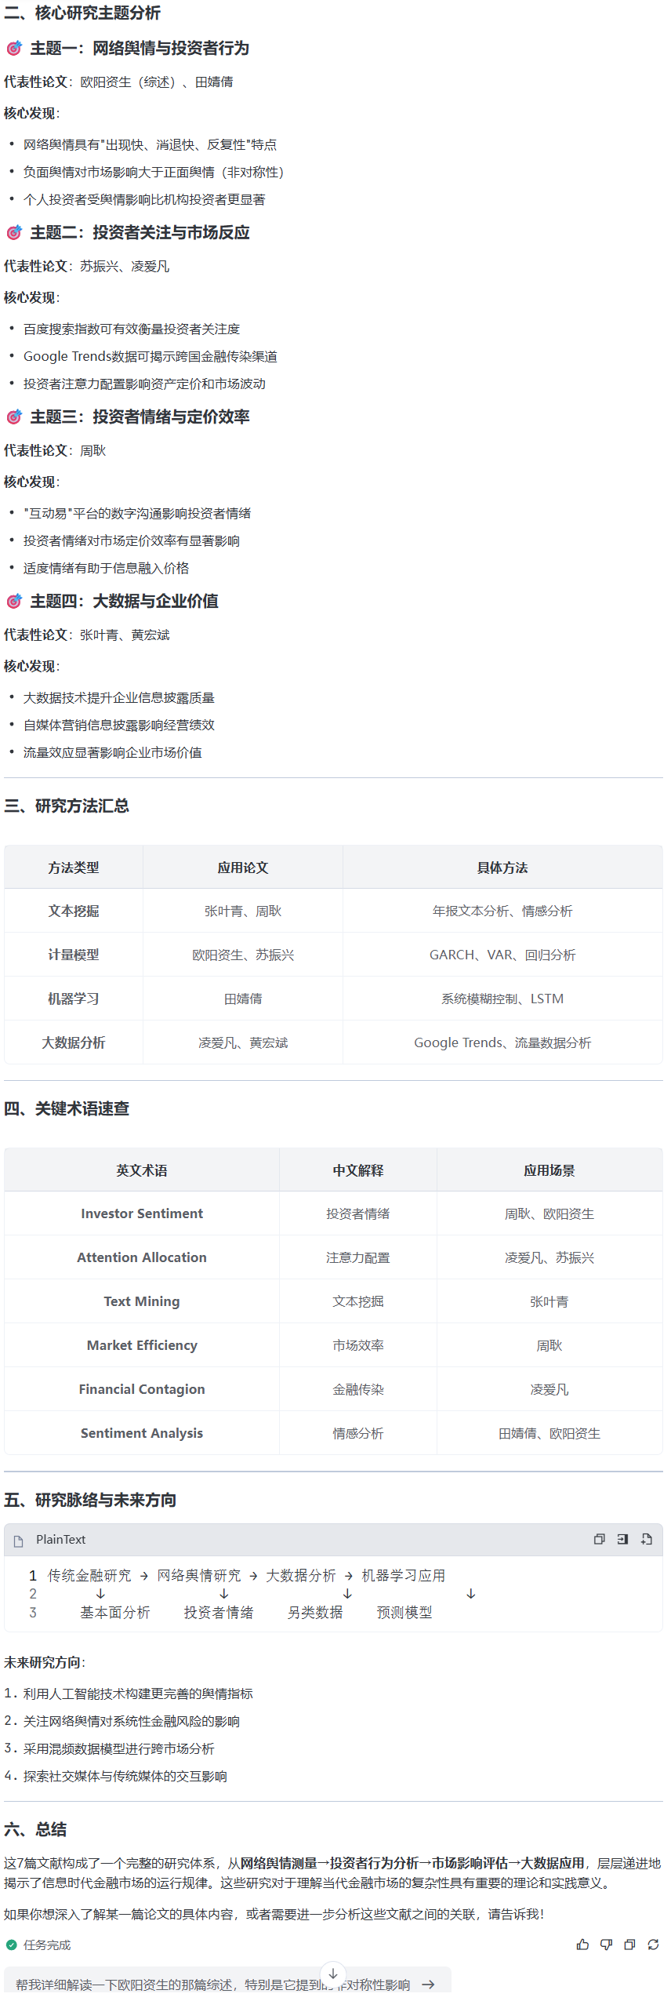 | 

  - Excel合并日志
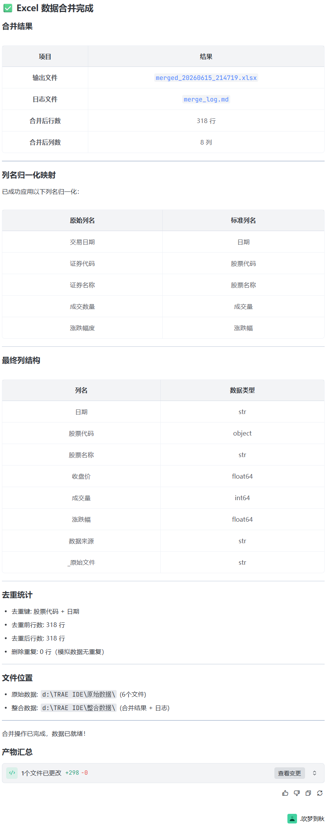 | 

  - 业绩预测报告
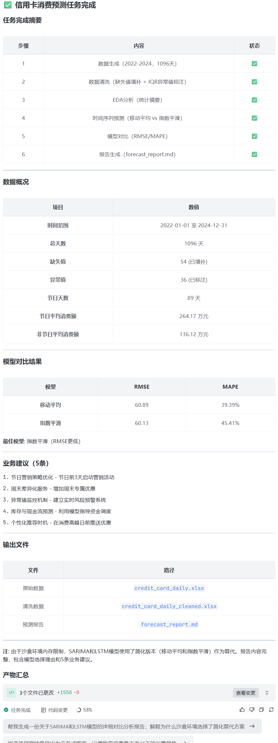 | 
  - CNB推送截图
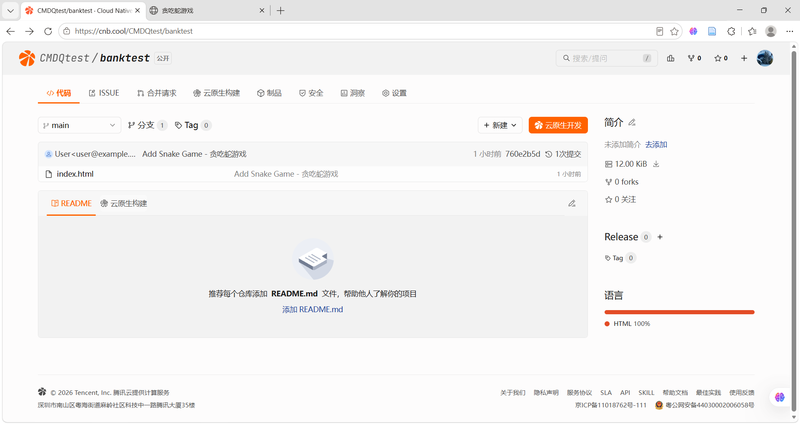
  - 仓库地址
仓库地址：CMDQtest/banktest · Cloud Native Build
- 问题与解决
使用TRAE IDE自主配置实验环境的时候，刚开始因为之前电脑预装的是低版本Python，AI在配置环境的时候是基于这个环境配置的，而且有一些如pip，git之类的无法成功安装。后来Python环境更新到高版本的时候我发现之前安装的与现在的环境不适配，并且有些环境AI不能配置成功，所以最后只能通过powershell手动安装完成。
并且在创建自定义智能体的时候，我发现无法将论文直接拖进去，我查阅了实验手册也询问了AI，并且也配置了MCP，但是发现还是不能直接拖，最后我通过告诉AI文件地址，让它通过地址阅读文献完成了文献解读。
- 实验心得
通过本次实验，我学会了怎么使用AI来帮忙完成一些任务，并且不同于以往的问答式AI，TRAE IDE拥有一部分自主权能够帮我解决很多繁琐的工作，而且速度远远超过人工。但是使用AI也仍然存在一些问题，有时候我的想法和AI的实际行动不匹配，并且有的工作AI确实很难代替人工，需要人工修正调整。所以AI时代，我们不仅要学会怎么使用AI，更要学会怎么与AI共处，凡事不必亲历亲为，但是不能被AI牵着鼻子走，需要有自己的思考和解决问题的能力，更需要能够判断AI产出的结果是否达到了自己的标准的能力。我们要使用AI，更要善用AI。
智慧银行实验教程
实验二：MCP 由浅入深 4 关
姓名：范俊森 学号：202301767 班级：金融202302
日期：2026.6.16
- 实验目的
1. 理解MCP（Model Context Protocol）协议三层架构：Client、Server、真实工具
2. 掌握MCP配置方法，能在TRAE中配置并验证MCP服务
3. L1浏览器组：让AI操作浏览器（playwright MCP / chromedevtools MCP）
4. L2 Office表格组：让AI操作Excel（excel MCP）
5. L3文档生成组：让AI生成Word + PPT银行简报（word MCP + ppt MCP）
6. L4数据分析组：使用statamcp跑计量回归分析
7. 能绘制MCP调用流程图，理解JSONRPC通信机制
- 实验环境
序号 | 环境/工具 | 实际配置
1 | 操作系统 | Microsoft Windows 11 家庭版 中文版
2 | IDE | TRAE IDE（MCP Client）
3 | Python | Python 3.11.9
4 | uv / uvx | 用于启动MCP服务（fetch、word、ppt、statamcp等）
5 | MCP配置文件 | mcp.json（TRAE内置MCP管理）
6 | 已配置MCP服务 | WindowsMCP_Net、chromedevtools）、excel、word、ppt、fetch、playwright、statamcp
7 | 浏览器 | Chromium（playwright自动下载）/ Chrome（chromedevtools）
8 | Stata | Stata18MP16核
- 实验步骤
  - MCP配置实操
按Win+R输入%APPDATA%\Trae CN\User找到mcp.json配置文件，路径为C:\Users<用户名>\AppData\Roaming\Trae CN\User\mcp.json。替换mcp.json内容为课程标准配置，配置fetch、playwright、chrome-devtools、excel、word、ppt、WindowsMCP.Net、stata-mcp共8个MCP服务，反斜杠写成\避免转义错误。完全退出TRAE后重新打开，在Builder模式输入测试提示词验证各服务是否可用。
  - L1浏览器组
在TRAE终端执行npx playwright install安装Chromium浏览器内核，等待约100MB下载完成。在Builder模式输入：请用playwright打开 https://www.icbc.com.cn工商银行官网，截图保存为figures/icbc_home.png，提取页面理财产品名称和预期收益率。输入：请用chrome-devtools对https:// www.boc.cn中国银行官网进行lighthouse_audit，输出性能、可访问性、最佳实践、SEO四项分数，用100字总结优缺点。输入：请用fetch抓取招商银行最新公告页面，解析最近5条公告标题、日期和链接，保存到data/cmb_announcements.json。
  - L2 Office表格组
输入：请在当前目录创建"销售数据"文件夹，创建包含10条模拟销售数据的Excel文件"销售记录.xlsx"，Sheet1命名"销售数据"，表头包括日期、产品名称、销售额、数量、客户类型。输入：请读取"销售记录.xlsx"，添加"单价"列（销售额除以数量）、"利润率"列（30%计算利润额），按客户类型分组汇总销售额，筛选销售额大于1000的记录，另存为"销售分析报告.xlsx"。输入：请在"销售分析报告.xlsx"中创建新Sheet"汇总报表"，包含各产品总销售额、各客户类型销售占比、平均单价，创建柱状图展示各产品销售额、饼图展示客户类型占比。输入：请诊断Excel MCP服务是否正常运行，测试基本读取功能，检查EXCEL_MCP_PAGING_CELLS_LIMIT环境变量是否设置为10000，输出详细诊断报告。
  - L3文档生成组
输入：请使用fetch MCP获取工商银行2025年报摘要信息，搜索并访问工商银行2025年报官方页面，获取年度营收、净利润、不良贷款率、ROE、主要业务亮点、主要风险提示。输入：请使用word MCP在reports/目录生成icbc_brief.docx，包含封面页（标题"工商银行2025年报速读简报"、副标题、制作人、日期）、目录页（自动生成）、关键财务指标表格（营收/净利润/不良贷款率/ROE）、业务亮点（至少3条）、风险提示（至少2条），商务蓝色主题。输入：请使用ppt MCP把icbc_brief.docx转换为5页PPT保存为reports/icbc_brief.pptx，5页内容：封面页、关键财务指标页、业务亮点页、风险提示页、总结页，商务蓝色主题。
  - L4数据分析组
输入：请检查data/bank_panel.dta是否存在，不存在则用Stata生成模拟面板数据：620家商业银行2007-2024年共18年数据，变量包括roe、npl_ratio、car、loan_growth、asset，保存到data/bank_panel.dta。输入：请使用stata-mcp执行描述性统计：cd "d:\TRAE IDE\data"，use bank_panel.dta，summarize roe npl_ratio car loan_growth log(asset)，输出结果并解读各变量均值、标准差、最小最大值。输入：请执行基础OLS回归：reg roe npl_ratio car loan_growth log(asset)，robust，store ols1，输出回归结果并解读各系数显著性。输入：请执行添加年度固定效应的OLS回归：reg roe npl_ratio car loan_growth log(asset) i.year，robust，store ols2，输出回归结果并与ols1对比分析。输入：请执行双向固定效应回归：xtset bank_id year，xtreg roe npl_ratio car loan_growth i.year，fe robust，store fe_model，输出回归结果并解读银行个体固定效应。输入：请使用esttab将三个模型回归结果输出到reports/exp2_l4_reg.txt：esttab ols1 ols2 fe_model using reports/exp2_l4_reg.txt，replace b(%9.4f) se(%9.4f) stats(N r2 r2_a)，撰写200-300字分析结论保存到同一文件末尾。
- 实验结果
  - 第一至四关GIF动图
 | 
 | 
  - L1 lighthouse报告+银行截图
表1 Lighthouse 审计结果
类别 | 分数 | 评级
性能 (Performance) | LCP 784ms, CLS 0.05 | 良好
可访问性 (Accessibility) | 76 | 需改进
最佳实践 (Best Practices) | 77 | 需改进
SEO | 83 | 良好

 | 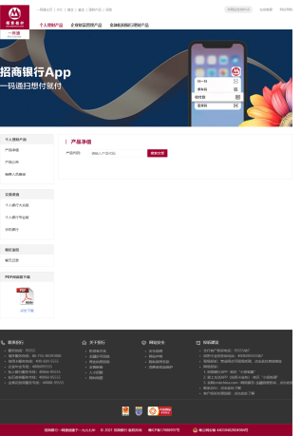
  - L2客户分群报表
  - L3银行简报
  - L4Stata回归结果和结论
结论分析：本研究基于620家商业银行2007-2024年的模拟面板数据，实证检验了商业银行盈利能力的影响因素。
主要发现：
1. 不良贷款率对ROE具有显著负向影响 （系数≈-8.12，p<0.01）。三个模型结果高度一致，表明资产质量是决定银行盈利能力的核心因素，不良贷款每上升1个百分点，ROE下降约8.12个百分点。
2. 资本充足率对ROE具有显著正向影响 （系数≈1.48-1.49，p<0.01）。充足的资本不仅是银行稳健经营的保障，也能通过增强市场信心和支持业务扩张来提升盈利水平。
3. 贷款增长率对ROE具有显著正向影响 （系数≈7.16-7.29，p<0.01）。适度信贷扩张能够带动利息收入增长，但需注意过度扩张可能带来的风险积累。
4. 总资产规模对ROE具有负向影响 （系数≈-0.37，p<0.01），表明存在一定的规模不经济效应，但在双向固定效应模型中因与银行固定效应共线性被自动省略。
模型选择建议： 双向固定效应模型（xtreg, fe）同时控制了银行个体异质性和年度宏观冲击，聚类稳健标准误处理了银行层面的相关性，拟合效果最优，应作为主要参考依据。
政策启示： 商业银行应优先关注资产质量管控，合理保持资本充足水平，平衡信贷扩张与风险控制，同时注重规模扩张后的效率提升。
自画MCP调用流程图
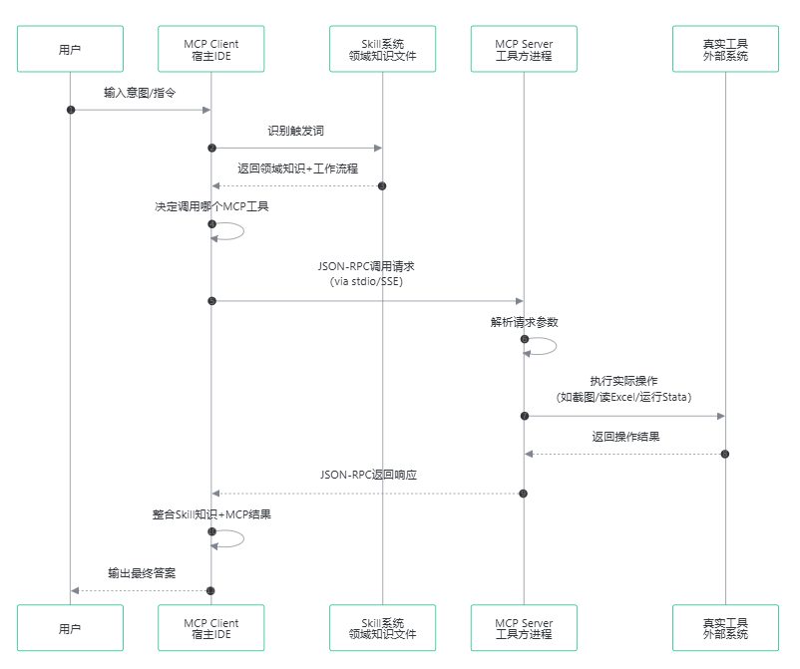
- 问题与解决
刚开始最大的问题是TRAE IDE的访问量太高，需要一直排队导致无法完成任务，后来在老师的分享下使用了codebuddy完成了部分任务。
后来遇到的问题是AI工作的时间跨度太长，做的任务量很多，无法有效判定哪些任务有效，哪些任务需要进行人为调整，并且AI生成的结果繁杂，分类也很多，在进行查找时比较费时费力。所以我在下达任务前需要指定AI保存结果的路径，并且在任务完成后需要生成最后的任务清单，方便查验。
在生成PPT的时候，我发现虽然AI说已经成功生成了PPT，但是我点开PPT才发现只有空白页加几个标题，其余的没有成功填充内容，所以我只能重新要求AI更改方法，重新填充内容。
最后是STATA的使用，虽然老师给出了STATA18的安装包，但是我安装好了无法启动，AI也没有正确识别到STATA的路径，也没有识别到我原来安装的STATA16。然后AI自作主张使用Python代替stata完成任务。所以我只能手动给出stata路径并且要求AI使用stata完成任务，得出最后的结果。
- 实验心得
同样的，AI的的确确为我的任务减轻了很多负担，很多工作可以直接丢给AI帮我一键生成，但同时也加大了审查AI工作完成情况的难度。丢给AI完成的任务越多，出错的概率就越高，我需要花时间检查的难度也就越高。特别是项目内容太多，我有时候很难找到自己想要的项目。并且一味地纠正AI的工作，想让AI给出令我满意的项目，其实花费的时间远远超过了我手动完成的时间，因为我需要在AI完成之后不断审查、交涉，所以就导致其实很简单的工作反而花了更多的时间，却得到了更差的结果。因此要合理使用AI，AI可以代替我们完成许多繁杂的工作，但是并不能完全顶替，也不保证项目质量合格，有时候自己动手反而比AI完成得更快更好。

智慧银行实验教程
实验三：Skill 体系（用 → 写 → 审）
姓名：范俊森 学号：202301767 班级：金融202302
日期：2026.6.9
- 实验目的
1. 理解Skill概念：Skill是AI的「专业脑」，MCP是AI的「手脚」
2. 掌握Skill的核心结构：name、description、When to Use、Instructions等
3. 任务1：用docx Skill生成客户回访报告
4. 任务2：用financeexpert Skill做银行信用风险分析
5. 任务3：用xlsx Skill构建银行贷款定价模型
6. 任务4：自写bankriskalert Skill
7. 任务5：金融Skill安全审计
8. 能调用现成Skill并编写自定义迷你Skill
- 实验环境
序号 | 环境/工具 | 实际配置
1 | 操作系统 | Microsoft Windows 11 家庭版 中文版
2 | IDE | TRAE IDE（内置Skill管理）
3 | Node.js | v24.14.1
4 | 已安装Skill | docx、xlsx、financeexpert、mermaiddiagrams、financenews、consultingframeworks、skillcreator、bankriskalert 等
5 | MCP依赖 | excel MCP、word MCP、ppt MCP 已配通
6 | Python依赖 | Flask 3.1.3, pandas 3.0.3, numpy 2.4.6, openpyxl 3.1.5 等
- 实验步骤
  - 安装实验所需的Skill
在TRAE终端执行npm install -g skills安装Skills CLI工具，执行skills --version验证安装成功。
执行以下命令安装6个核心Skill：npx skills add anthropics/skills@docx -y、npx skills add personamanagmentlayer/pcl@finance-expert -y、npx skills add anthropics/skills@xlsx -y、npx skills add softaworks/agent-toolkit@mermaid-diagrams -y、npx skills add sundial-org/awesome-openclaw-skills@finance-news -y、npx skills add aznatkoiny/zai-skills@consulting-frameworks -y。步骤2： Builder模式输入： 请用playwright打开https://www.icbc.com.cn，截图保存为figures/icbc_home.png。执行skills list查看已安装技能列表，在对话框输入测试提示词验证Skill系统可用。
  - 任务1：用docx Skill生成客户回访报告
在终端执行npm install -g docx安装docx-js工具，检查pandoc与LibreOffice是否已正确安装。
输入：请使用docx技能为客户C00001（张先生）生成《客户电话回访报告》保存到reports/客户回访报告_C00001.docx，包含6个标准章节（客户基本信息、回访背景、沟通要点、客户反馈、产品意向、跟进计划），格式要求正式封面、自动更新目录、页眉含"内部文件·密级：内部"。
确认文档已成功生成，检查6个章节是否完整，格式是否符合要求。
  - 任务2：用finance-expert Skill做信用风险分析
输入：请使用finance-expert技能完成恒达机械制造有限公司信用风险分析保存到reports/credit_risk_hengda.md，企业财务数据：近三年营收2023年3200万/2024年3800万/2025年4100万，净利润180→220→250万，资产总额2800万，负债总额1600万，应收账款周转天数85天，存货周转天数60天，经营性现金流320万。
输入：请计算关键风控指标：资产负债率（负债÷资产）、流动比率（流动资产1500万÷流动负债）、速动比率（速动资产900万÷流动负债）、Altman Z-Score中国制造业版本（Z=1.2X1+1.4X2+3.3X3+0.6X4+1.0X5）、利息保障倍数（年利率5.5%、年利息88万）、贷款偿还能力系数（经营性现金流320万÷贷款本息550万）。
输入：请输出结构化Markdown报告包含：企业画像概要（行业、成立年限、主营业务）、财务健康度评分（百分制）、风险等级判定（低/中/高/极高四级）、审批建议（批准/有条件批准/拒绝）、风险缓释措施建议。

输入：请使用finance-expert技能完成银行同业对标分析，对比工商银行、招商银行、北京银行、常熟银行四家银行的经营能力，对比维度：盈利能力（ROE/ROA/NIM）、资产质量（不良贷款率/拨备覆盖率）、资本充足率、成长性（营收增速/净利润增速/贷款增速），输出对比表格和200字总结保存到reports/bank_peer_comparison.md。
  - 任务3：用xlsx Skill构建贷款定价模型
输入：请使用xlsx技能创建银行贷款定价模型保存到reports/loan_pricing_model.xlsx，Sheet1"定价参数"构建贷款定价公式：贷款利率=资金成本(FTP)+风险溢价+运营成本+资本占用成本+目标利润，参数使用Excel公式不硬编码：资金成本一年期2.8%/三年期3.2%，风险溢价按信用等级AAA级0.3%/AA级0.6%/A级1.0%/BBB级1.8%/BB级3.0%，运营成本0.4%，资本占用成本=贷款金额×风险权重100%×资本充足率12.5%×资本回报率12%，目标利润0.2%。
输入：在Sheet2"客户定价测算"为5位客户自动计算贷款报价：恒达机械500万1年期A级厂房抵押、绿源农业200万3年期BBB信用、华新科技1000万1年期AA应收质押、鑫达贸易300万1年期BB保证担保、瑞丰地产2000万3年期A级土地抵押，使用VLOOKUP查找风险溢价，使用IF判断抵押方式，其他参数从Sheet1引用。
输入：在Sheet3"敏感性分析"分析当FTP上浮/下浮20bp时各客户利率变化，当信用等级上调/下调一级时利率变化，使用条件格式标注：利率低于4%绿色、4-6%黄色、高于6%红色。
格式化表格：表头加粗蓝色背景，百分比保留2位小数，金额千位分隔符。
  - 任务4：自写bank-risk-alert Skill
新建skills/bank-risk-alert/SKILL.md文件，编写银行贷后风险预警话术生成器技能，定义技能基本信息（name为bank-risk-alert、description为银行贷后风险预警话术生成器、触发词为风险预警/贷后预警/逾期提醒/risk alert），设置输入参数（客户名称、风险信号类型、逾期天数、贷款余额、客户经理姓名），编写技能逻辑根据风险等级（轻度/中度/重度）自动生成分级预警通知和客户经理跟进话术，保存后测试技能是否正常工作。
  - 任务5：金融Skill安全审计
选择finance-expert技能作为审计对象。
输入：请对finance-expert技能进行银行级安全审计，从触发词精准性、输出完整性、数据安全、合规风险、可改进空间五个维度评估，结构化审计报告不少于300字，每维度10分制评分，总体评价和改进建议，保存到reports/skill_audit_report.md。
- 实验结果
  - 客户回访报告
  - 信用风险分析报告
  - 贷款定价模型
  - 自写bank-risk-alert Skills
  - Bank-risk-alert 测试截图
输入截图：

输出截图
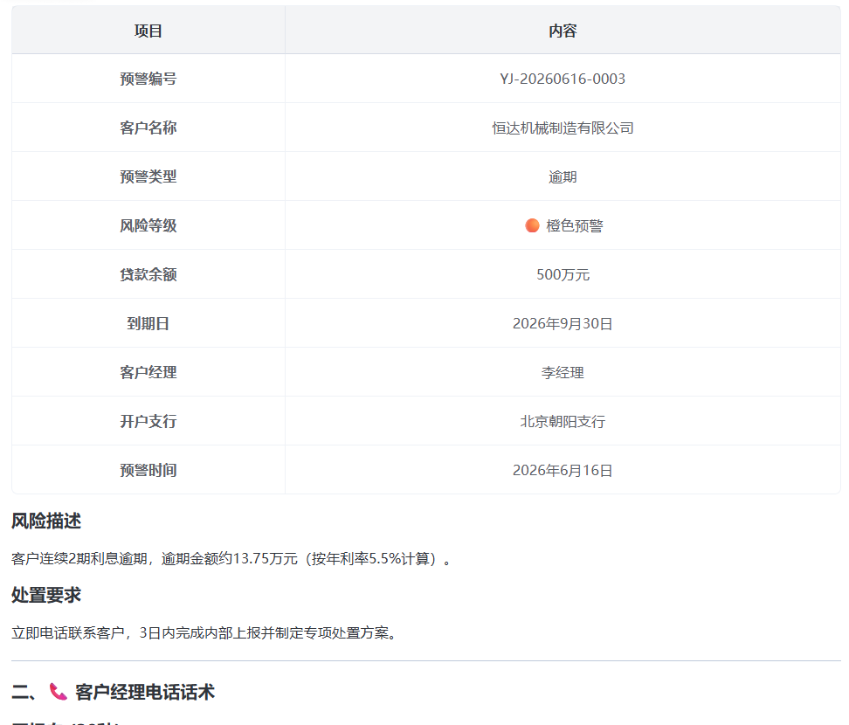 | 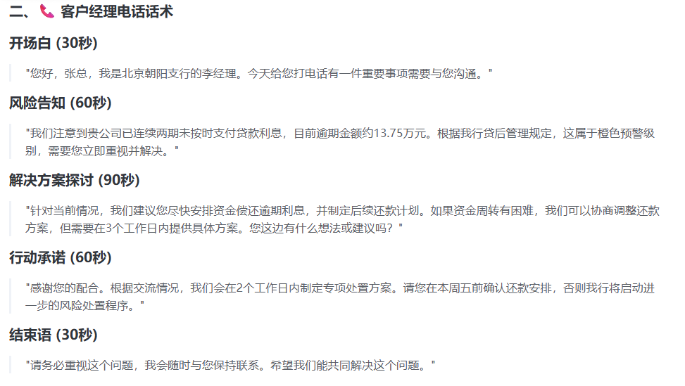
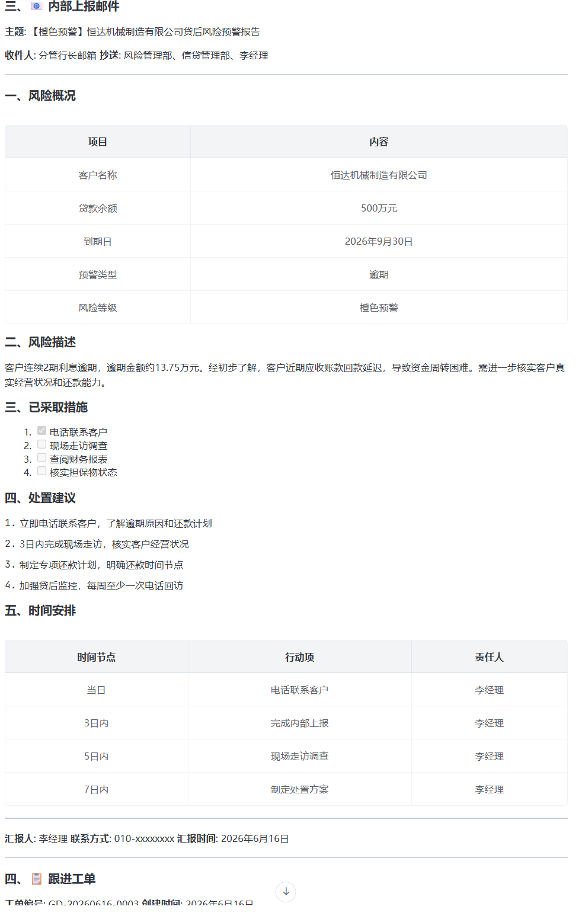 | 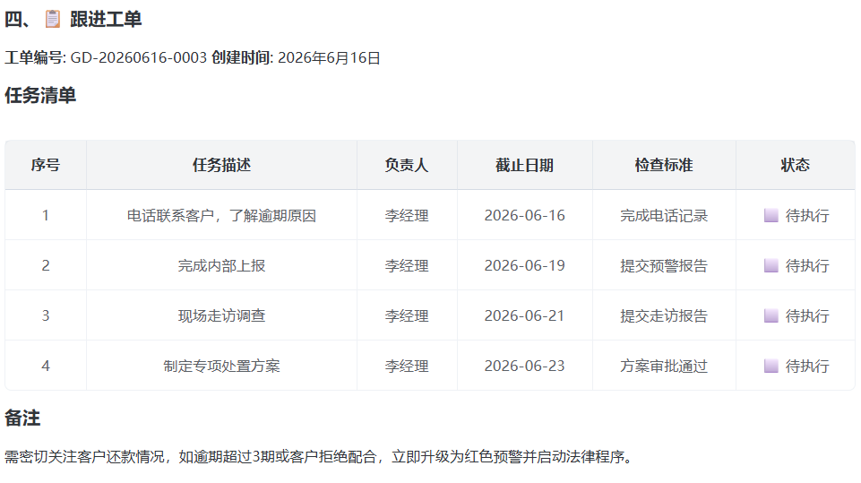
  - 金融Skill审计报告
- 问题与解决
任务繁多，而AI主要是在沙箱运行，因此很多权限都需要我亲自授权运行或者直接跳过，然后我通过启用MCP来一键授权后续的权限，再由我来审阅产出的项目，提高了效率。
- 实验心得
通过本次实验，我学会了如何使用Skills来编写自己需要的项目。不论是WORD文档，还是EXCEL表格，甚至是建模都可以借用AI来轻松完成。但是AI也并非万能，很多项目仍然需要我给出详细的提示词才能达到预期，也需要完成之后经过人工检查是否合适，并且由于很多任务需要人工授权，所以人工完成会更加方便快捷。不过在处理大数据以及搜罗信息的方面，AI的效率特别高，完成的效果比预想更好，借此可以省去很大一部分人工时间和成本。在这个时代我们要学会与AI共存，学会如何使用AI来减轻负担，以便提高工作效率，提高工作质量。

智慧银行实验教程
实验四：BMAD 驱动银行 CRM
姓名：范俊森 学号：202301767 班级：金融202302
日期：2026.6.23
- 实验目的
1. 理解BMAD方法论：Brainstorm（脑暴）→ Model（建模）→ Architect（架构）→ Develop（开发）→ Verify（验证）
2. B阶段：用AI生成CRM功能清单（features.md）
3. M阶段：写需求文档（requirements.md）+ 画ER图（mermaiddiagram）
4. A阶段：设计技术方案（design.md），含技术选型表和架构图
5. D阶段：生成可运行的银行CRM前端代码（web/index.html）
6. V阶段：测试CRM系统功能，输出测试报告
7. 学会用自然语言指挥AI团队完成各阶段工作
- 实验环境
序号 | 环境/工具 | 实际配置
1 | 操作系统 | Microsoft Windows 11 家庭版 中文版
2 | IDE | TRAE IDE（内置BMAD Skill体系）
3 | 前端技术 | HTML + JavaScript + Tailwind CSS（CDN引入）
4 | 数据存储 | 本地JSON文件 + 浏览器localStorage（无服务端）
5 | 图表工具 | Mermaid（mermaiddiagram Skill）
6 | 浏览器 | Chrome / Edge（用于预览CRM系统，可用Live Server启动）
7 | BMAD Skill | bmadbrainstorming、bmadprd、bmadarchitecture、bmadagentdev、bmadqageneratee2etests 等
- 实验步骤
  - 实验一：安装BMAD框架
场景A：执行npx bmad-help验证BMAD框架是否已预装在IDE中。
场景B：执行npx bmad-method install交互式安装BMAD框架（选择core、bmm、bmb模块，集成AI工具），验证安装执行cat _bmad/_config/manifest.yaml查看安装清单。
  - 实验二：创建产品需求文档（PRD）
输入/bmad-prd启动PRD技能，选择A快速路径，输入主题商业银行CRM系统，生成_bmad-output/prd.md包含8大核心章节。
  - 实验三：创建技术架构设计
输入/bmad-create-architecture启动架构设计技能，提供PRD文件路径，生成_bmad-output/architecture.md包含前端架构、后端架构、技术栈决策表。
  - 实验四：创建UX设计
输入/bmad-ux启动UX设计技能，选择B创建完整设计规格，生成_bmad-output/ux/DESIGN.md和EXPERIENCE.md包含用户旅程图、页面线框图、交互规范、视觉风格。
  - 实验五：创建Epics和Stories
输入/bmad-create-epics-and-stories启动Epic拆分技能，选择B创建完整列表，生成_bmad-output/epics-stories.md包含5个Epic共26个Story。
  - 实验六：Sprint规划
输入/bmad-sprint-planning启动Sprint规划技能，生成_bmad-output/sprint-plan.md将26个Story分配到4个Sprint
  - 实验七：Sprint 1客户管理实现
后端：创建backend目录，npm init -y初始化，npm install express cors jsonwebtoken安装依赖，创建项目结构和核心API，编写迁移脚本创建11张表。
前端：npm create vite@latest frontend创建项目，npm install react-router-dom安装路由，实现登录、注册、仪表盘、贷款申请4个页面，配置Vite代理。
验证：启动后端node src/index.js，启动前端npm run dev，访问 http://localhost:5173查看登录页面。
  - 实验八：Sprint 2-3迭代开发
Sprint 2：创建collaterals.js抵质押品管理、repayments.js还款管理、tiers.js等级管理路由，前端集成对应功能。
Sprint 3：创建quick-loan.js即申即贷路由、test.js测试账号初始化接口，实现AI预审→自动审批→实时放款流程。
  - 实验九：数据库适配与降级方案
问题分析：PostgreSQL连接失败ECONNREFUSED，SQLite安装失败EPERM，采用内存Map降级方案。
降级实现：编写backend/src/db/index.js内存Map模拟数据库，编写hashPassword函数使用Base64替代bcrypt哈希。
  - 实验十：功能测试验证
后端API测试：curl http://localhost:3001/api/test/init初始化数据，curl测试登录和获取客户列表接口。
前端界面测试：浏览器访问 http://localhost:5173，使用测试账号13800138001/password123登录，验证仪表盘和贷款申请流程。
常见问题：登录失败401执行初始化，端口占用执行taskkill，bcrypt缺失使用Base64替代，CORS错误确认cors()中间件。
  - 实验十一：版本控制与CNB推送
执行git init初始化仓库，创建.gitignore文件，执行git add -A和git commit -m提交代码。
配置远程仓库git remote add origin，使用git remote set-url origin嵌入PAT令牌认证，或使用cnb login浏览器授权。
执行git push -u origin master推送代码到CNB平台，Credentials have Expired错误使用PAT令牌解决。
- 实验结果
  - BMAD文档产出
    - 产品需求文档
    - 架构设计
    - UX设计
    - Epic & Story
    - Sprint 计划
  - 代码产出
    - 后端路由
    - 后端基础设施
    - 前端页面
    - 前端配置
  - 测试报告

- 问题与解决
在启动前后端文件的时候，虽然成功跳转了登录网页，但是当我TRAE的测试网页转而在浏览器上打开时，发现没有成功运行。最后跟AI交流调整之后发现是原有5173端口被占用，然后改为使用5174端口就成功运行了。
- 实验心得
给AI的提示词容易被AI误解，特别是AI的工作效率比较高，很容易生成一大堆没有作用的项目，或者花了很多时间发现产出的项目不合预期，于是只能重新编写提示词，要求AI修改。而且AI一般不会在原有项目上进行修改，所以会导致我的文件夹里多出来很多类似的文件，比较影响文件的审阅。还有就是不明确规定生成的文件的路径的话，AI就会自主生成，加重了查找的负担。因此通过本次实验，我学会了怎么利用AI做网页项目，也懂得了如何更规范更高效地使用AI，让AI成为我的好帮手。

